**《自然界的水循环》导学案**

**☑ 课标要求**

1.运用示意图，说出水循环的过程和主要环节；

2.说明水循环的地理意义。

**☑ 知识体系**

**一、相互联系的水体**

【自主学习】

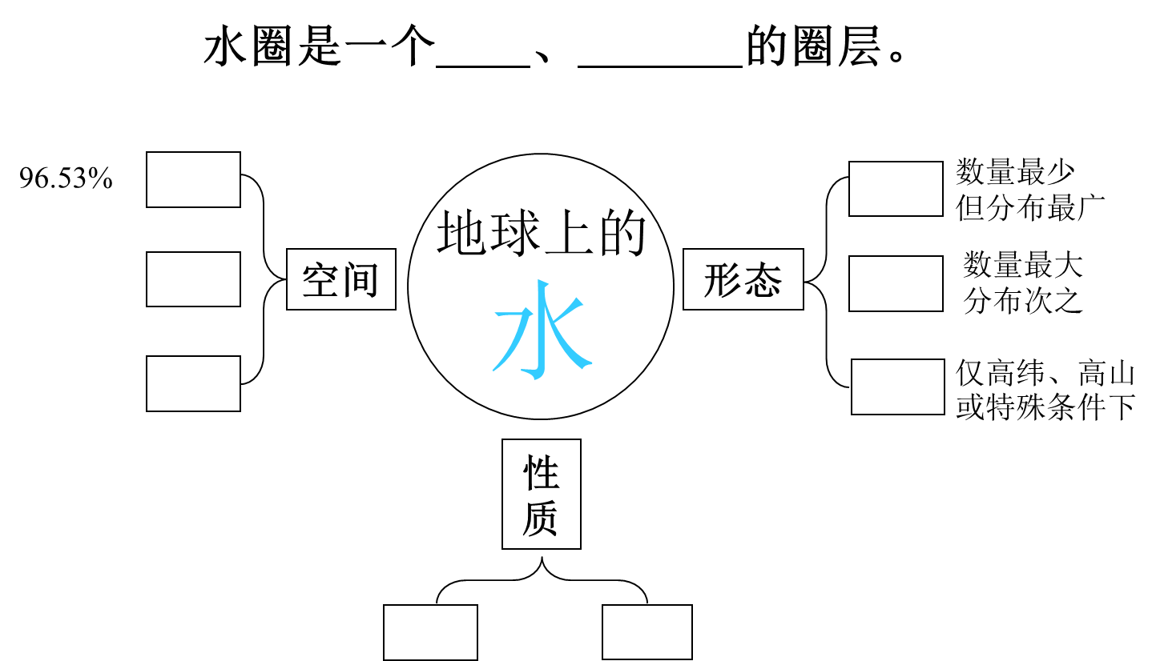

【阅读思考】

1.陆地淡水的主体是什么？主要分布在什么地区？人类较易利用的淡水多吗？

2.目前人类生活中经常利用的淡水资源有哪些？

【思考讨论】

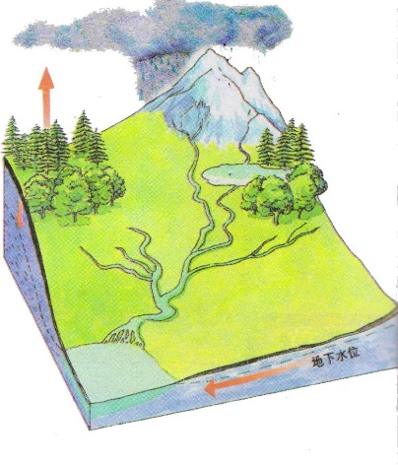1.“黄河之水天上来，奔流到海不复回”，黄河之水从哪里来？图中河流的补给可能涉及哪几种水体？

2.河流的补给类型中最主要的是哪一种？

3.黄河之水是奔流到海不复回吗？海洋水会不会再回到陆地河流中呢？

**二、水循环的过程和主要环节**

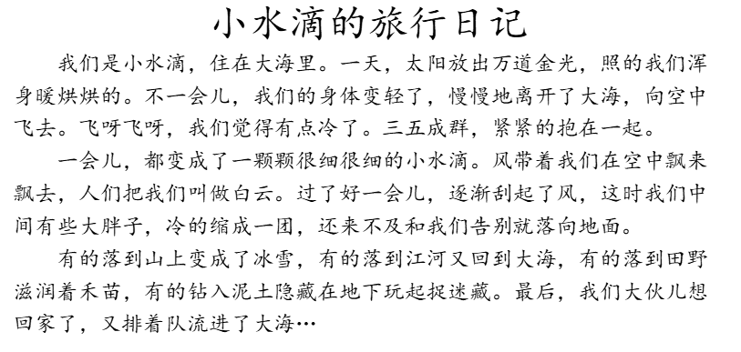【探究活动】小水滴的旅行日记——水循环的过程

思考1.阅读材料，画出小水滴旅行的路线图，并标出它到达的各个地点。

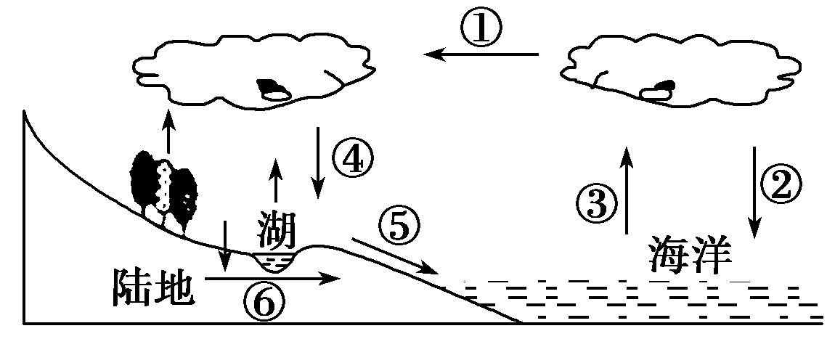

2.用简洁的语言描述小水滴的旅程，小水滴的旅行过程包括哪些环节？构成了哪一种水循环？

3.海洋中的小水滴有没有全部到达陆地？如果没有，那小水滴在海洋范围内的旅行线路是怎样的，这构成了哪一种水循环？陆地上会不会产生小水滴呢？那么它在陆地范围内的旅行又属于哪种水循环？水循环有几种类型？

【水循环的过程】

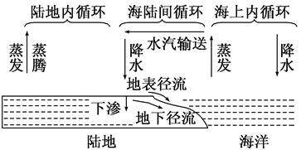

【人类活动与水循环】

思考讨论，哪些人类活动会影响水循环的过程？具体影响哪些环节？

1. 南水北调可改变水的 （时间/空间）分布；
2. 修建 工程可改变水的时间分配；
3. 城市修建大面积柏油马路使 减少， 增加；
4. 总体而言，人类活动可以对水循环干预最大的环节是 。

**三、水循环的意义**

水循环具有哪些地理意义？请简述。

【问题探究】**城市内涝**

城市内涝是指由于强降水或[连续性降水](https://baike.baidu.com/item/%E8%BF%9E%E7%BB%AD%E6%80%A7%E9%99%8D%E6%B0%B4/2102334)超过城市排水能力致使城市内产生积水灾害的现象。每年进入夏季汛期以来，我国大范围持续出现强降雨天气，从南到北多个城市发生内涝。根据水利部的数据，2010年至2016年，我国平均每年有超过180座城市进水受淹或发生内涝。

请结合“水循环示意图”，从水循环的角度分析“城市内涝”形成的原因（自然、人为原因），我们如何利用水循环的相关知识，寻找措施缓解城市内涝问题？

【问题探究】**海绵城市**

材料1 海绵城市是指城市能像海绵一样，在适应环境变化和应对自然灾害等方面具有良好的“弹性”，即下雨时吸水、蓄水、渗水和净水，需要时则将蓄存的水“释放”并加以利用。海绵城市在提升城市排水系统能力的同时，充分发挥城市绿地、水体、道路、建筑及设施等对雨水的吸纳、蓄渗和缓释等作用，最大程度实现雨水在城市区域的自然积存、渗透和净化，遵循“渗、滞、蓄、净、用、排”原则，从而实现城市排水防涝能力的综合提升、径流污染的有效削减以及雨水资源的高效利用。

材料2 2016年6月，武进区成功申报成为江苏省首批海绵城市试点城市，并划定了3个海绵城市示范区，总面积4.3平方公里。分别为：行政中心片区；绿建区片区；西太湖片区。海绵城市示范工程行政片区一期项目，包括老年大学停车场改造、府西路海绵设施改造、丰乐路雨水管网改造、武宜路雨水管网改造、延政中大道收水装置改造工程。

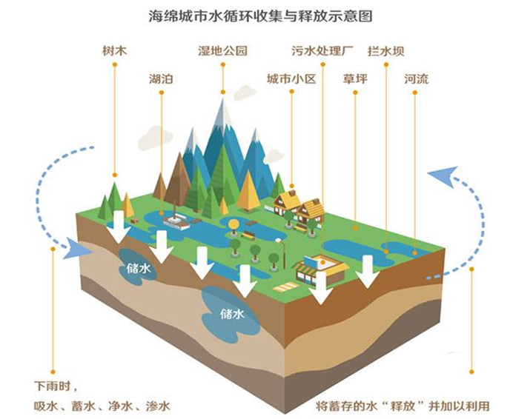

【思考讨论】

1. 海绵城市的海绵体包括哪些？（从增加下渗量的角度考虑）
2. 海绵城市建设对水循环的哪些环节产生影响？
3. 海绵城市建设会给城市带来哪些有利影响？
4. 你认为武进区建设“海绵城市”具备哪些有利条件？（从自然条件、社会经济条件思考）